珠江口西岸都市圈低空经济标准体系建设指南
（2026年版）

低空经济指以低空空域为依托，以低空航空器飞行为主导，涉及低空航空器研制、试验试飞、飞行保障、场景应用等多种行业的经济形态。2024年以来，低空经济上升为国家战略性新兴产业，成为经济发展新引擎。珠江口西岸都市圈（珠海、中山、江门、阳江）是广东省低空经济高质量发展的重要增长极，具备通用机场布局合理、产业基础雄厚、应用场景丰富、跨区域协同优势。为深入贯彻党中央、国务院及广东省委、省政府决策部署，充分发挥标准领航作用，推动珠江口西岸都市圈低空经济资源整合、优势互补、一体化发展，特制定本标准体系建设指南。
一、总体要求
（一）指导思想
以习近平新时代中国特色社会主义思想为指导，全面贯彻党的二十大和二十届三中、四中全会精神，认真落实省委“1310”具体部署和全省高质量发展大会精神，紧扣《低空经济标准体系建设指南（2025年版）》《珠江口西岸都市圈发展规划》《广东省推动低空经济高质量发展行动方案（2024—2026年）》部署要求，立足珠海、中山、江门、阳江四市区域特色与产业基础，以“系统性、协同性、一体化、差异化”为核心，有机衔接国家标准体系，构建覆盖基础通用、低空航空器、低空飞行保障及场景应用的珠江口西岸都市圈低空经济标准体系，支撑珠江口西岸都市圈低空飞行服务、通用航空服务提质增效。
（二）基本原则
安全为基，坚守底线。以标准筑牢低空经济安全发展根基，将安全理念贯穿标准体系建设全流程，凸显标准对安全管控的刚性支撑作用。以标准化手段守住低空飞行安全、公共安全、生态安全底线，为珠江口西岸都市圈低空经济一体化发展提供坚实安全保障。
多方协同，一体发展。强化珠江口西岸都市圈低空经济顶层设计协同，发挥政府引导、市场主导作用，推动国家标准、行业标准、湾区标准、地方标准、团体标准与企业标准协同发展。鼓励珠江口西岸都市圈重点企业牵头，联合产业链上下游配套企业标准衔接，促进先进技术成果转化为标准，实现珠江口西岸都市圈空域资源、机场设施、数据信息等要素跨市共享。
突出特色，精准补位。围绕珠江口西岸都市圈发展定位差异化布局标准研制。珠海聚焦飞行服务，中山强化产业配套，江门侧重物流枢纽，阳江突出海岛旅游。针对低空运营、城市管理、物流运输、文旅观光等场景需求，推动珠江口西岸都市圈低空经济一体化发展。
开放对接，内外联动。推进珠江口西岸都市圈低空经济标准体系与国际、国家及大湾区城市的低空经济标准体系有机衔接，主动参与国际、国家标准化工作，探索与港澳跨境飞行服务规则标准统一，构建对接港澳、辐射西岸的低空经济标准合作典范。
（三）建设目标
预计到2030年，实现基础通用、低空航空器、低空飞行保障、场景应用四大领域标准基本覆盖，有效满足珠江口西岸都市圈低空经济安全运营、跨市联动、对接港澳的发展需求，全力支撑珠江口西岸都市圈成为全国低空经济一体化发展标杆。
二、建设思路
- 体系结构
珠江口西岸都市圈低空经济系统标准体系结构包括基础标准、低空航空器标准、低空飞行保障标准、场景应用标准等四个部分，如图1所示，其中：
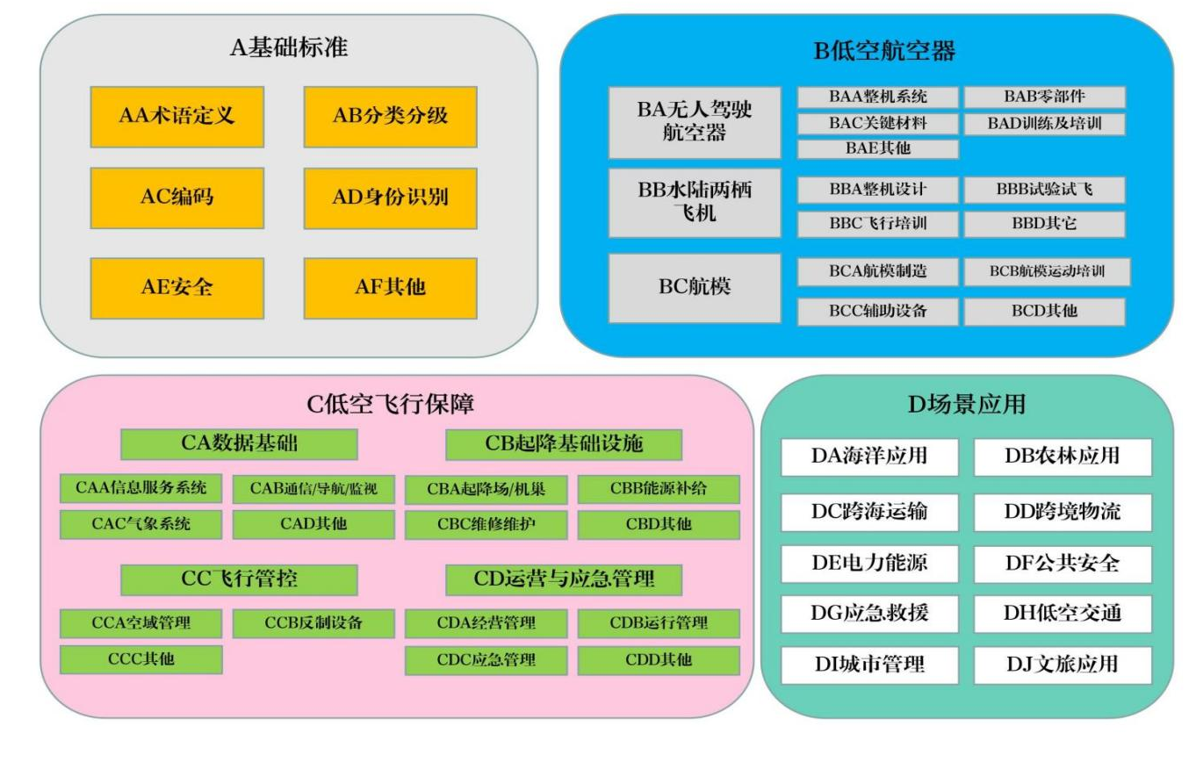
图1 珠江口西岸都市圈低空经济系统标准体系结构
基础标准，是低空经济系统的基础性、框架性、总体性标准，主要为低空飞行器研制及应用中所使用的通用性语言、规则和要求，该部分主要由已发布的国家标准和行业标准组成，为珠江口西岸都市圈相关单位研制和使用低空飞行器提供规范性指导，同时为制定区域性标准和团体标准提供基础性支撑。
低空航空器标准，主要包括无人驾驶航空器标准、水陆两栖飞机标准和航模标准，强化核心零部件与材料的产业协同标准。其中：无人驾驶航空器标准主要为飞行器整机、零部件、动力系统、关键材料、能量控制与管理、减排降噪、数据链、飞行操作员训练设备及培训的技术要求和规则；水陆两栖飞机标准主要为飞机整机的设计制造、试验试飞、飞行培训的技术要求和规则；航模标准主要为航模设计制造、飞行操作及培训的通用性技术要求和规则。该部分主要由已发布的国家标准、行业标准和湾区标准、地方标准、团体标准组成，为珠江口西岸都市圈相关单位研制低空飞行器和服务运营提供规范性指导，同时重点规划珠江口西岸都市圈低空经济产业链标准协同方向，引导企业加大研发力度，发挥标准促进产业强链、补链、延链的作用。
低空飞行保障标准，主要包括保障低空飞行的“数字基础保障”和“硬件基础设施”，以适配珠江口西岸都市圈的通用机场运营需求，支撑低空飞行“跨市无缝衔接”。其中数据基础设施标准主要为保障低空航空器规模化安全飞行的信息化服务系统，通信、导航、监视系统及气象信息系统的技术要求；起降场基础设施标准主要为各类低空航空器的起降场和机巢，地面能源补给、充换电装置，低空航空器地面维修的技术要求；轻小型无人驾驶航空器的地面反制设施和设备的技术要求。
场景应用标准，突出珠江口西岸都市圈特色场景主要包括海洋应用、农林应用、跨海运输、跨境物流、电力能源、公共安全、应急救援、低空交通、城市管理、文旅应用等十个领域的场景应用标准，该部分主要由国家标准、行业标准、团体标准构成，为保障低空飞行器可靠、合理使用，提供规范性要求。
- 体系框架
珠江口西岸都市圈低空经济系统标准体系结构包括通用基础标准、低空航空器标准、低空飞行保障标准、场景应用标准等四个二级框架和二十三个三级框架及部分四级框架构成，如图2所示。

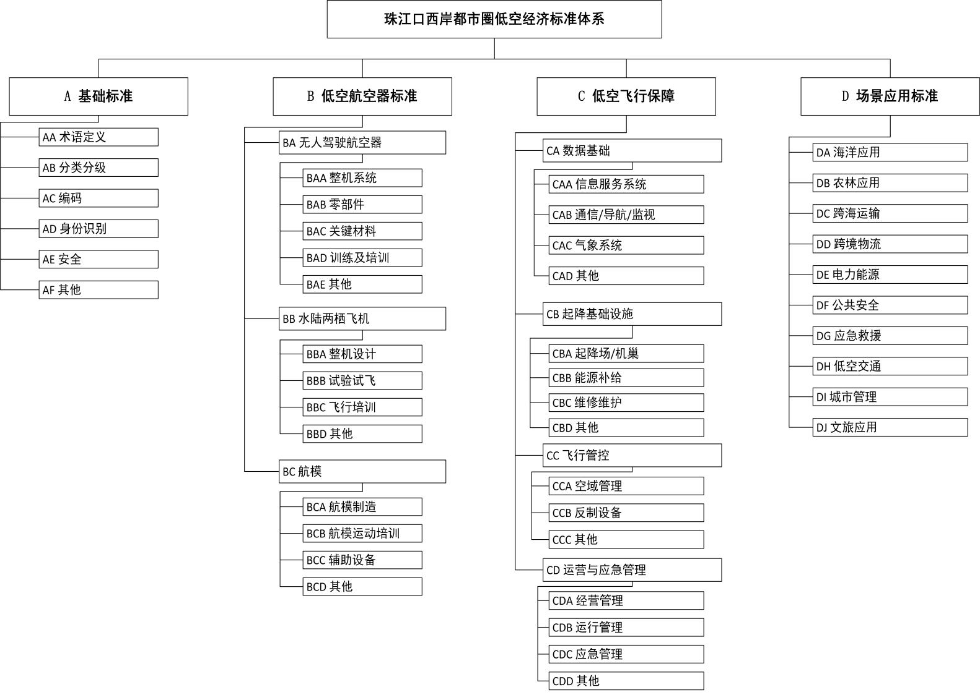
图2 珠江口西岸都市圈低空经济标准体系框架

- 重点方向
1.基础标准子体系
该子体系共包括术语定义、分类分级、编码、身份识别和安全标准等五个部分，如图3所示。
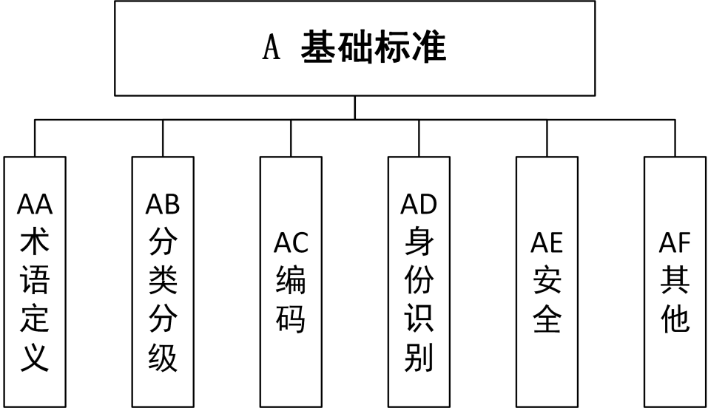
图3 基础标准子体系
（1）术语定义标准，用于规范低空飞行器系统常用的相关技术及应用的概念定义，为其它标准制定和低空飞行器研制提供参考。
（2）分类分级标准，用于规范低空飞行器系统的分类及分级原则。
（3）编码标准，用于规范无人驾驶航空器系统标识代码的编制原则及方法。
（4）身份识别标准，用于规范无人驾驶航空器系统身份识别的要求。
（5）安全标准，用于规范无人驾驶航空器系统安全性要求、安全性设计分析准则、安全性评价方法等标准。

基础标准建设重点
安全标准。重点开展跨市、跨海、跨境低空航空器的飞行安全、数据安全、编队飞行安全等标准制订。

2.低空航空器子体系
该子体系共包括无人驾驶航空器标准、水陆两栖飞机标准和航模标准等三个部分，如图4所示。
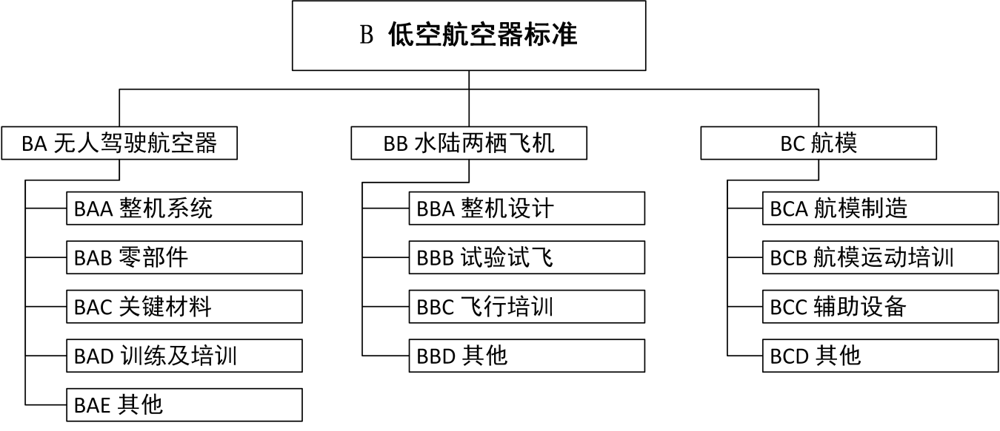
图4 低空航空器标准子体系

- 无人驾驶航空器标准，重点包括四个方面的标准，其中：
第一方面为无人驾驶航空器（含eVTOL）整机功能性能的通用性技术要求；
第二方面为无人驾驶航空器（含eVTOL）核心关键零部件的通用技术要求；
第三方面为无人驾驶航空器（含eVTOL）重要材料的通用技术要求；
第四方面为无人驾驶航空器（含eVTOL）训练设施的通用技术要求和人员培训的流程要求。
（2）水陆两栖飞机标准，重点包括三个方面的标准，其中：
第一方面为水陆两栖飞机整机研制的通用技术要求，包括气水动、结构、关键核心部件、任务系统的总体设计要求；
第二方面为水陆两栖飞机的性能试验试飞、执行救援任务的应急性试验试飞等流程和要求；
第三方面为飞行培训大纲设计及飞行训练的通用要求。
（3）航模标准，包括竞赛或娱乐用航模飞机、辅助设备的通用性技术要求和航模运动培训要求。
低空航空器标准建设重点
无人驾驶航空器标准。重点开展固定翼、多旋翼（含共轴多旋翼）无人机和电动垂直起降航空器（eVTOL）的整机、核心零部件及材料等标准制修订。
水陆两栖飞机标准。重点开展水陆两栖飞机关键零部件设计（起落架、救援舱门、浮筒等）、飞行试验、飞行及维修的培训大纲要求等标准制订。
3.低空飞行保障标准子体系
该子体系共包括数据基础标准和起降基础设施标准、飞行管控标准、运营与应急管理标准等四个部分，如图5所示。
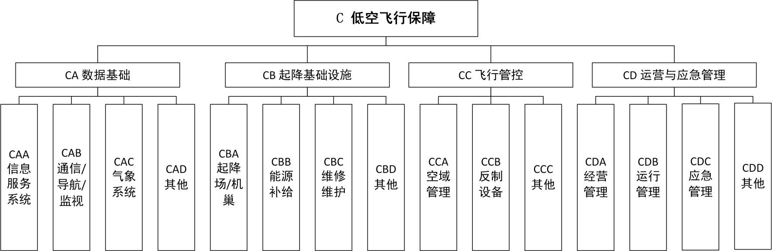
图5 低空飞行保障标准子体系

（1）数据基础标准，重点包括三个方面的标准，其中：
第一方面为保障低空航空器飞行的空域申请、飞行过程监管等信息化平台的功能性能通用性技术要求；
第二方面为保障低空航空器安全飞行的通信、导航、监视设备和技术的通用性要求；
第三方面为区域的气象数据的采集设备的通用性要求及气象传输的数据格式要求；
（2）起降基础设施标准，重点包括三个方面的标准，其中：
第一方面为各类低空航空器的起降场和机巢的通用性技术要求和管理要求；
第二方面为各类低空航空器地面充换电、补能装置的通用性要求和接口规范；
第三方面为低空航空器的维修维护作业要求及相关人员的管理与培训要求。
（3）飞行管控标准，包括空域管理、反制设备的技术要求和管理要求。
（4）运营与应急管理标准，包括经营管理、运行管理、应急管理的要求。
低空飞行保障标准建设重点
数据基础标准。重点开展气象/监视雷达、低空A类航空飞行服务站建设、跨境数据共享等标准制订。
起降场基础设施标准。重点开展城市和海岛起降场、护堤跑道等标准制订。
4.场景应用子体系
该子体系共包括十个领域的应用标准，如图6所示。主要为低空飞行器在各场景场景应用中所使用的通用性语言、规则和要求，包括：
（1）海洋应用
（2）农林应用
（3）跨海运输
（4）跨境物流
（5）电力能源
（6）公共安全
（7）应急救援
（8）低空交通
（9）城市管理
（10）文旅应用
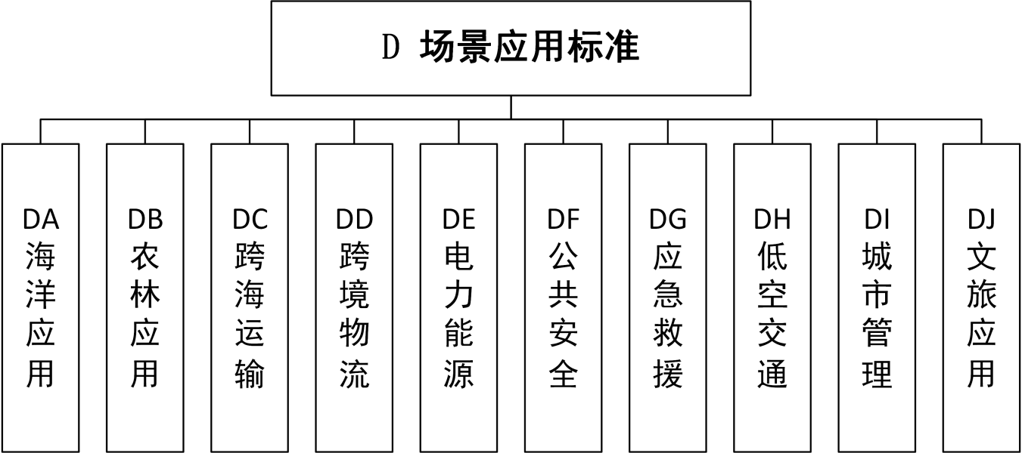
图6 场景应用子体系

场景应用标准建设重点
海洋应用标准。重点开展海洋巡查、海洋测量、海洋牧场等标准制订。
跨境物流标准。重点开展跨境管理、飞行安全等标准制定。
跨海运输标准。重点开展跨海冷链运输、快递等标准制订。
文旅应用标准。载人观光安全运行要求等标准制定。
三、组织实施
（一）加强跨市统筹协调。在珠江口西岸都市圈一体化建设工作框架下，成立由四市联合牵头、多部门参与的标准化工作组，建立跨市协同推进机制，统筹标准制定、实施与监督。
- 注重协同推进。充分发挥四市政府相关部门和市场各方的优势作用，推动职业学校与行业企业、培训机构协同构建低空经济培训体系，积极参与国际、国家、行业等各类标准的制修订工作，大力推动湾区标准、团体标准和企业标准的制修订工作，注重各级各类标准的协调发展。深化与港澳标准化合作，建立珠江口西岸都市圈低空经济标准清单，实现核心标准“全域通用”。
- 强化合作交流。推进珠江口西岸都市圈低空经济领域标准化交流与合作，完善与港澳及大湾区其它城市的标准化沟通协作机制，深化低空经济领域国际标准化合作，探索提出一批创新国际标准提案，形成“政府引导、市场主导、湾区联动”的标准化格局。
（四）实行动态更新。紧贴珠江口西岸都市圈低空经济产业安全健康发展需求，动态更新低空经济标准体系，滚动制修订相关标准，持续提升标准体系的适用性与时效性。
四、其它
本标准体系主要编制单位：珠海市市场监督管理局、中山市市场监督管理局、江门市市场监督管理局、阳江市市场监督管理局、珠海市质量技术监督标准与编码所、中山市深中标准质量与知识产权研究院、江门市质量技术监督标准与编码所。

附件：珠江口西岸都市圈低空经济标准体系表

附件

珠江口西岸都市圈低空经济标准体系表
序号 | 体系结构 | 体系结构分支 | 标准名称 | 标准号/建议类别 | 备注
 | A基础标准 | AA术语 | 无人驾驶航空器系统术语 | GB/T 38152-2019
 | A基础标准 | AA术语 | 水陆两栖飞机术语 | GB/T 38717-2020
 | A基础标准 | AA术语 | 水面飞行器水动力专业术语 | GB/T 38033-2019
 | A基础标准 | AA术语 | 低空运输术语 | 建议团体标准 | ★
 | A基础标准 | AB分类分级 | 民用无人驾驶航空器系统分类及分级 | GB/T 35018-2018
 | A基础标准 | AB分类分级 | 浮空器分类和分级 | GB/T 41885-2022
 | A基础标准 | AC编码 | 民用无人机系统型号命名 | GB/T 38905-2020
 | A基础标准 | AC编码 | 民用无人机系统产品结构编码 | HB 8580-2020
 | A基础标准 | AD身份识别 | 民用无人驾驶航空器系统身份识别总体要求 | GB/T 43570-2023
 | A基础标准 | AD身份识别 | 民用无人驾驶航空器实名登记和激活要求 | GB 46761—2025
 | A基础标准 | AD身份识别 | 民用无人驾驶航空器系统身份识别 三维空间位置标识编码 | GB/T 43551-2023
 | A基础标准 | AD身份识别 | 民用无人驾驶航空器唯一产品识别码 | GB 46860-2025
 | A基础标准 | AD身份识别 | 民用无人驾驶航空器系统运行识别规范 | GB 46750-2025
 | A基础标准 | AE安全 | 民用无人驾驶航空器航行服务系统数据安全技术要求 | MH/T 4064-2026
 | A基础标准 | AE安全 | 民用无人驾驶航空器系统安全要求 | GB 42590-2023
 | A基础标准 | AE安全 | 民用轻小型无人机系统安全性通用要求 | GB/T 38931-2020
 | A基础标准 | AE安全 | 跨境飞行无人机数据安全要求 | 建议IEEE标准
 | A基础标准 | AE安全 | 电动垂直起降航空器（eVTOL）跨海安全风险评估规范 | 建议湾区标准 | ★★★
 | A基础标准 | AE安全 | 无人机编队表演安全运营通用要求 | 已列入国家标准制定计划 | ★★★
 | B低空航空器 | BAA整机系统 | 城市场景物流电动多旋翼无人驾驶航空器（轻小型）系统技术要求 | MH/T 6126-2022
 | B低空航空器 | BAA整机系统 | 无人机云系统接口数据规范 | MH/T 2009-2017
 | B低空航空器 | BAA整机系统 | 无人机云系统数据规范 | MH/T 2011-2019
 | B低空航空器 | BAA整机系统 | 无人驾驶航空器系统作业飞行技术规范 | MH/T 1069-2018
 | B低空航空器 | BAA整机系统 | 轻小型无人机研制程序 | HB 8596-2021
 | B低空航空器 | BAA整机系统 | 电动垂直起降航空器（eVTOL）综合设计要求 | 建议湾区标准 | ★★★
 | B低空航空器 | BAA整机系统 | 民用大中型无人直升机系统通用要求 | GB/T 43367-2023
 | B低空航空器 | BAA整机系统 | 共轴无人机系统通用要求 | 建议团体标准
 | B低空航空器 | BAA整机系统 | 微型共轴双旋翼无人机技术要求 | 建议团体标准
 | B低空航空器 | BAA整机系统 | 双机翼折叠倾转翼无人机通用要求 | 建议团体标准
 | B低空航空器 | BAA整机系统 | 混合动力长航时垂直起降无人机通用要求 | 建议团体标准
 | B低空航空器 | BAA整机系统 | 大型多旋翼智能消防无人机技术要求 | 建议团体标准
 | B低空航空器 | BAA整机系统 | 大型货运无人机系统通用要求 | GB/T 44167-2024
 | B低空航空器 | BAA整机系统 | 警用智能巡查无人机技术要求 | 建议团体标准
 | B低空航空器 | BAA整机系统 | 物流无人机载系统通用要求 | 建议团体标准
 | B低空航空器 | BAA整机系统 | 无人机机载设备环境条件和试验程序 | 建议团体标准 | ★★★
 | B低空航空器 | BAA整机系统 | 无人机系统整机噪声测量方法 | 建议团体标准 | ★★★
 | B低空航空器 | BAA整机系统 | 大型与限用类无人机系统 整机级射频发射与抗扰度要求及测试方法 | 建议团体标准 | ★★★
 | B低空航空器 | BAB零部件 | 无人机用大功率无刷电机动力系统通用要求 | 建议团体标准 | ★★★
 | B低空航空器 | BAB零部件 | 共轴无人机飞行控制系统通用要求 | 建议团体标准
 | B低空航空器 | BAB零部件 | 无人机电池系统通用要求 | 建议团体标准 | ★★★
 | B低空航空器 | BAB零部件 | 低空飞行器氢动力能源系统通用要求 | 建议团体标准
 | B低空航空器 | BAB零部件 | 大载重油动无人机动力系统接口要求 | 建议团体标准
 | B低空航空器 | BAB零部件 | 大载重无人机结构强度与可靠性验证规范 | 建议团体标准
 | B低空航空器 | BAB零部件 | 低空航空器复合材料零件制造要求 | 建议团体标准
 | B低空航空器 | BAB零部件 | 增材制造 激光粉末床熔融钛合金制件技术规范 | GB/T 45868-2025
 | B低空航空器 | BAB零部件 | 无人机应用锂电池 | 建议团体标准 | ★★★
 | B低空航空器 | BAC材料 | 低空航空器用碳纤维材料技术要求 | 建议团体标准 | ★★
 | B低空航空器 | BAC材料 | 碳纤维无人机机翼材料技术要求 | 建议团体标准
 | B低空航空器 | BAC材料 | 无人驾驶航空器用氧化铝纤维预浸料 | 建议团体标准 | ★★
 | B低空航空器 | BAC材料 | 电动垂直起降航空器（eVTOL）复合材料振动疲劳测试方法碳纤维材料 | 建议团体标准
 | B低空航空器 | BAC材料 | 电动垂直起降航空器（eVTOL）复合材料结构件设计指南 | 建议团体标准
 | B低空航空器 | BAC材料 | 陶瓷基复合材料工艺要求 | 建议团体标准
 | B低空航空器 | BAD训练及培训 | 轻小型无人驾驶航空器操作员培训要求 | 建议团体标准 | ★★★
 | B低空航空器 | BAD训练及培训 | 电动垂直起降航空器（eVTOL）操作员模拟器与培训设施 | 建议国家标准 | ★★★
 | B低空航空器 | BAD训练及培训 | 无人机培训实训场地及设备 | 建议团体标准 | ★★
 | B低空航空器 | BAD训练及培训 | 无人机培训师资队伍人员能力要求 | 建议团体标准 | ★★★
 | B低空航空器 | BBA整机设计 | 水陆两栖飞机灭火救援任务通信技术要求 | 建议行业标准 | ★★
 | B低空航空器 | BBA整机设计 | 水陆两栖飞机水域监视设计要求标准 | 建议行业标准 | ★★
 | B低空航空器 | BBA整机设计 | 水陆两栖飞机高速船体设计要求 | 建议行业标准 | ★★
 | B低空航空器 | BBA整机设计 | 水陆两栖飞机水上起降性能要求 | 建议行业标准 | ★★
 | B低空航空器 | BBA整机设计 | 水陆两栖飞机喷溅特性评估要求 | 建议行业标准 | ★★
 | B低空航空器 | BBA整机设计 | 水陆两栖飞机安全性设计准则 | 建议行业标准 | ★★★
 | B低空航空器 | BBA整机设计 | 水陆两栖飞机起落架设计要求 | 建议行业标准 | ★★
 | B低空航空器 | BBA整机设计 | 水陆两栖飞机船体结构设计要求 | 建议行业标准 | ★★
 | B低空航空器 | BBA整机设计 | 水陆两栖飞机水箱结构设计要求 | 建议行业标准 | ★★
 | B低空航空器 | BBA整机设计 | 水陆两栖飞机抑波板结构设计要求 | 建议行业标准 | ★★
 | B低空航空器 | BBA整机设计 | 水陆两栖飞机浮筒结构设计要求 | 建议行业标准 | ★★
 | B低空航空器 | BBA整机设计 | 水陆两栖飞机水舵结构设计要求 | 建议行业标准 | ★★
 | B低空航空器 | BBA整机设计 | 水陆两栖飞机救援舱门设计要求 | 建议行业标准 | ★★
 | B低空航空器 | BBA整机设计 | 水陆两栖飞机恶劣海况下水载荷设计要求 | 建议行业标准 | ★★
 | B低空航空器 | BBA整机设计 | 水陆两栖飞机弹性船体着水特性强度设计要求 | 建议行业标准 | ★★
 | B低空航空器 | BBA整机设计 | 水陆两栖飞机着水和滑水动响应设计要求 | 建议行业标准 | ★★
 | B低空航空器 | BBA整机设计 | 水陆两栖飞机船体隔框抗水载荷强度设计方法 | 建议行业标准 | ★★
 | B低空航空器 | BBA整机设计 | 水陆两栖飞机附面层吹气控制系统设计与试验要求 | 建议行业标准 | ★★
 | B低空航空器 | BBA整机设计 | 水陆两栖飞机发动机排气系统设计要求 | 建议行业标准 | ★★
 | B低空航空器 | BBA整机设计 | 水陆两栖飞机液位探测系统设计要求 | 建议行业标准 | ★★
 | B低空航空器 | BBA整机设计 | 水陆两栖飞机着水救援救生艇通用要求 | 建议国家标准 | ★★
 | B低空航空器 | BBB试验试飞 | 水陆两栖飞机水载荷飞行试验要求 | 建议行业标准 | ★★★
 | B低空航空器 | BBB试验试飞 | 水陆两栖飞机灭火任务飞行试验要求 | 建议行业标准 | ★★
 | B低空航空器 | BBB试验试飞 | 水陆两栖飞机水上试飞测试通用要求 | 建议行业标准 | ★★
 | B低空航空器 | BBB试验试飞 | 水陆两栖飞机水上试飞风险评估要求 | 建议行业标准 | ★★
 | B低空航空器 | BBB试验试飞 | 水陆两栖飞机水上试飞应急保障要求 | 建议行业标准 | ★★
 | B低空航空器 | BBB试验试飞 | 水陆两栖飞机水上试飞保障要求 | 建议行业标准 | ★★
 | B低空航空器 | BBC飞行培训 | 水陆两栖飞机飞行培训大纲要求 | 建议行业标准 | ★★★
 | B低空航空器 | BBC飞行培训 | 水陆两栖飞机维修培训大纲要求 | 建议行业标准 | ★★
 | B低空航空器 | BCA航模制造 | 高速穿越机安全性设计要求 | 建议行业标准 | ★★★
 | B低空航空器 | BCA航模制造 | 竞赛用航模机通用技术要求 | 建议团体标准 | ★★★
 | B低空航空器 | BCB航模运动培训 | 无人机竞速运动员培训大纲要求 | 建议团体标准 | ★★
 | B低空航空器 | BCC辅助设备 | 第一视角飞行眼镜通用技术要求 | 建议团体标准
 | B低空航空器 | BCC辅助设备 | 高速穿越机遥控器通用技术要求 | 建议团体标准
 | C飞行保障 | CAA信息化系统 | 低空安全数智底座建设指南 | 建议团体标准 | ★★★
 | C飞行保障 | CAA信息化系统 | 低空A类航空飞行服务站建设指南 | 建议团体标准 | ★★★
 | C飞行保障 | CAA信息化系统 | 无人机管理（服务）平台安全防护要求 | YD/T 4324-2023 | ★★★
 | C飞行保障 | CAA信息化系统 | 低空经济应用平台数据对接要求 | 建议团体标准 | ★★★
 | C飞行保障 | CAA信息化系统 | 跨境无人机数据报送规范 | 建议团体标准
 | C飞行保障 | CAA信息化系统 | 低空飞行综合管理服务平台对接地市低空飞行平台接口标准 | 广东省地方标准制定计划 | ★★★
 | C飞行保障 | CAA信息化系统 | 飞行服务站与低空运营商数据交换接口规范 | 广东省地方标准制定计划 | ★★★
 | C飞行保障 | CAB通信/导航/监视 | 低空监视系统建设指南 | 建议团体标准 | ★★★
 | C飞行保障 | CAB通信/导航/监视 | 低空5G通信网络建设要求 | 建议团体标准 | ★★★
 | C飞行保障 | CAB通信/导航/监视 | 低空航空器通信信息安全管理要求 | 建议团体标准
 | C飞行保障 | CAB通信/导航/监视 | 低空航空器通信接入要求 | 建议团体标准
 | C飞行保障 | CAB通信/导航/监视 | 低空航空器导航基础设施应用规范 | 建议团体标准
 | C飞行保障 | CAC气象系统 | 低空气象监测设备布设规范 | 建议IEEE标准 | ★★★
 | C飞行保障 | CAC气象系统 | 低空飞行气象预警规范 | 广东省地方标准制定计划 | ★★★
 | C飞行保障 | CAC气象系统 | 低空气象数据管理要求 | 建议团体标准 | ★★★
 | C飞行保障 | CAC气象系统 | 低空飞行监控雷达通用要求 | 建议IEEE标准
 | C飞行保障 | CBA起降站 | 海岛无人机起降场建设要求 | 建议团体标准 | ★★★
 | C飞行保障 | CBA起降站 | 海岛直升机起降场建设规范 | 建议团体标准
 | C飞行保障 | CBA起降站 | 轻小型无人机起降站点管理要求 | 建议团体标准
 | C飞行保障 | CBA起降站 | 民用轻小型多旋翼无人机机巢系统试验方法 | 国家标准研制计划20242480-T-469 | ★★★
 | C飞行保障 | CBA起降站 | 低空飞行服务站噪声控制建设指南 | 建议团体标准
 | C飞行保障 | CBA起降站 | 护堤跑道建设通用要求 | 建议团体标准
 | C飞行保障 | CBB能源补给 | 电动垂直起降航空器（eVTOL）充换电系统技术要求 | 建议团体标准
 | C飞行保障 | CBC维修 | 无人机系统维修手册编制规范 | HB 8731-2023
 | C飞行保障 | CBC维修 | 电动垂直起降航空器（eVTOL）维修站技术规范 | 建议团体标准
 | C飞行保障 | CBC维修 | 中大型无人机维修作业规范 | 建议团体标准
 | C飞行保障 | CCA空域管理 | 低空情报收集与管理要求 | 建议团体标准
 | C飞行保障 | CCA空域管理 | 民用无人机地理围栏数据技术规范 | GB/T 43370-2023
 | C飞行保障 | CCA空域管理 | 城市场景轻小型无人驾驶航空器物流航线划设规范 | MH/T 4054-2022
 | C飞行保障 | CCA空域管理 | 民用无人驾驶航空器空中交通管理信息服务系统数据接口规范 | MH/T 4053-2022
 | C飞行保障 | CCA空域管理 | 低空数字地区规范 | 建议团体标准
 | C飞行保障 | CCA空域管理 | 低空飞行活动应急管理规范 | 建议团体标准 | ★★★
 | C飞行保障 | CCB反制设备 | 无人机探测反制系统通用要求 | 建议IEEE标准
 | C飞行保障 | CCB反制设备 | 无人机反制系统作业技术规范 | 建议湾区标准
 | C飞行保障 | CCB反制设备 | 无人机非法入侵检测和反制措施管理规范 | 建议湾区标准
 | C飞行保障 | CD运营及应急管理 | 机场低空飞行服务流程和场地资源调度规范 | 建议团体标准 | ★★★
 | C飞行保障 | CD运营及应急管理 | 机场安全运营与应急管理要求 | 建议团体标准 | ★★★
 | C飞行保障 | CD运营及应急管理 | 机场内驻场单位准入和管理要求 | 建议团体标准 | ★
 | D场景应用 | DA海洋应用 | 基于无人机遥感技术的海洋垃圾测量要求 | 建议团体标准 | ★★★
 | D场景应用 | DA海洋应用 | 无人机海岛及海岸线测绘技术要求 | 建议湾区标准 | ★★★
 | D场景应用 | DA海洋应用 | 无人机滩涂养殖饵料播撒和消毒杀菌作业要求 | 建议团体标准
 | D场景应用 | DA海洋应用 | 无人机海洋牧场鱼群检测和识别技术要求 | 建议湾区标准 | ★★★
 | D场景应用 | DA海洋应用 | 无人机海岛巡查作业要求 | 建议湾区标准
 | D场景应用 | DA海洋应用 | 无人机海上作业平台巡查要求 | 建议湾区标准
 | D场景应用 | DB农林应用 | 无人机农林安全作业要求和规范 | 建议团体标准
 | D场景应用 | DB农林应用 | 植保无人飞机作业质量 | NY/T 4258-2022
 | D场景应用 | DB农林应用 | 植保无人驾驶航空器质量评价规范 | NY/T 3213-2023
 | D场景应用 | DB农林应用 | 植保无人飞机安全施药技术规范 | 建议团体标准
 | D场景应用 | DB农林应用 | 农业遥感监测无人机影像预处理技术规范 | NY/T 4151-2022
 | D场景应用 | DB农林应用 | 农业野生植物原生境保护点无人机监测技术规范 | NY/T 4616-2025
 | D场景应用 | DB农林应用 | 无人机-无人车协作施药病虫害防控作业规程 | NYB-24420
 | D场景应用 | DB农林应用 | 水稻群体高通量图像数据的无人机采集技术规范 | NYB-24008
 | D场景应用 | DB农林应用 | 大田蔬菜无人机植保作业技术规范 | DB44/T 2775-2025
 | D场景应用 | DB农林应用 | 无人机施药作业药效评价方法 | 建议团体标准
 | D场景应用 | DB农林应用 | 茶园病虫害无人机飞防技术规程 | 建议团体标准
 | D场景应用 | DB农林应用 | 果园病虫害无人机飞防技术规程 | 建议团体标准
 | D场景应用 | DB农林应用 | 水稻病虫害无人机飞防技术规程 | 建议团体标准
 | D场景应用 | DB农林应用 | 农业植保无人机安全作业操作规范 | 建议团体标准
 | D场景应用 | DB农林应用 | 农业无人机植保作业服务质量规范 | 建议团体标准
 | D场景应用 | DB农林应用 | 森林消防无人机巡护作业技术规程 | 建议团体标准
 | D场景应用 | DC跨海运输 | 低空跨海冷链物流技术要求 | 建议团体标准
 | D场景应用 | DC跨海运输 | 大型无人机海岛超视距运行安全规范 | 建议IEEE标准
 | D场景应用 | DC跨海运输 | 无人驾驶航空器海岛快件运输服务指南 | DB44/T 2774—2025
 | D场景应用 | DD跨境物流 | 低空跨境数智供应链管理要求 | 建议湾区标准
 | D场景应用 | DD跨境物流 | 低空跨境飞行安全要求 | 建议湾区标准
 | D场景应用 | DD跨境物流 | 无人机跨境物流技术要求 | 建议IEEE标准 | ★★
 | D场景应用 | DE电力能源 | 架空输电网无人机智能巡检规程 | 建议团体标准
 | D场景应用 | DE电力能源 | 海上风电无人机电力系统巡查操作规程 | 建议IEEE标准 | ★★
 | D场景应用 | DE电力能源 | 变电站无人机巡检作业规程 | 建议团体标准 | ★★★
 | D场景应用 | DE电力能源 | 无人机光伏面板清洗作业规程 | 建议团体标准 | ★★★
 | D场景应用 | DF公共安全 | 无人机道路交通执法巡查管理规程 | 建议团体标准 | ★★★
 | D场景应用 | DF公共安全 | 无人机缉私巡查作业要求 | 建议团体标准 | ★★★
 | D场景应用 | DF公共安全 | 大型活动无人机巡逻安全保障规范 | 建议团体标准 | ★★★
 | D场景应用 | DF公共安全 | 无人机治安巡查规范 | 建议团体标准
 | D场景应用 | DF公共安全 | 无人机海事巡查作业要求 | 建议IEEE标准 | ★★★
 | D场景应用 | DF公共安全 | 无人机港区智能巡查作业规程 | 建议团体标准 | ★★★
 | D场景应用 | DG应急救援 | 通用航空医疗救护服务指南 | MH/T 1080-2025 | ★★★
 | D场景应用 | DG应急救援 | 无人机城市消防作业规范 | 建议团体标准
 | D场景应用 | DG应急救援 | 无人机低空城市消防巡查作业要求 | 建议团体标准
 | D场景应用 | DG应急救援 | 无人机传染病消毒作业要求 | 建议团体标准
 | D场景应用 | DG应急救援 | 海岛灾害救援应用指南 | 建议IEEE标准
 | D场景应用 | DH低空交通 | 无人机载人运营管理安全要求 | 建议团体标准 | ★
 | D场景应用 | DH低空交通 | 基于交通路网的低空飞行器航线规划技术要求 | 建议团体标准
 | D场景应用 | DH低空交通 | 无人机商业载货运营服务规范 | 建议团体标准
 | D场景应用 | DH低空交通 | 无人机商业载人运营服务规范 | 建议团体标准
 | D场景应用 | DI城市管理 | 无人机建筑外立面侵蚀智能监测作业要求 | 建议团体标准
 | D场景应用 | DI城市管理 | 城市容貌无人机巡查管理规范 | 建议团体标准 | ★★★
 | D场景应用 | DI城市管理 | 城市信息模型应用统一标准 | CJJ/T318-2023
 | D场景应用 | DI城市管理 | 无人机地形地貌测绘要求 | 建议团体标准 | ★★★
 | D场景应用 | DI城市管理 | 无人机建筑玻璃幕墙清洗作业要求 | 建议团体标准 | ★★★
 | D场景应用 | DI城市管理 | 无人机海洋及河道污染检测作业要求 | 建议团体标准 | ★★★
 | D场景应用 | DI城市管理 | 无人机排污监测要求 | 建议团体标准 | ★
 | D场景应用 | DI城市管理 | 无人机节能减排能效分级要求 | 建议团体标准 | ★
 | D场景应用 | DJ文旅应用 | 无人机航摄安全飞行要求 | 已列入国家标准制定计划 | ★★
 | D场景应用 | DJ文旅应用 | 水域赛事活动无人机安全巡查作业要求 | 建议团体标准 | ★
 | D场景应用 | DJ文旅应用 | 载人观光安全运行作业要求 | 建议团体标准 | ★
 | D场景应用 | DJ文旅应用 | 无人机编队飞行表演技术规范 | 建议团体标准 | ★★★
 | D场景应用 | DJ文旅应用 | 无人机飞行比赛场地要求 | 建议团体标准 | ★★★

